**上海市汽车行业协会2022年上半年度统计分析**

2022年上半年，我国汽车行业面临供给冲击、需求收缩、预期转弱三重压力，企业正常生产经营遇到了很大的困难；在汽车生产供给受到了芯片短缺、动力电池原材料价格上涨等影响，特别是3月中下旬以来吉林、上海等地区新冠疫情的多点暴发，对我国汽车产业链供应链造成严重冲击。3月中下旬至4月，汽车产销出现断崖式下降，这对于行业稳增长带来了严峻的挑战。在行业各方面通力协作下，推动了我国汽车产业走出低谷，目前汽车产销已全面恢复到正常水平。

面对行业遇到的困难，党中央，国务院高度重视，在政府主管部门统筹协调下，加快促进企业、复工复产，保障了物流畅通，有效缓解了因疫情带来的危机。5月中下旬以来，国务院常务会议连续通过了一系列促进消费、稳定增长的举措，其中购置税减半政策更是极大的激发了市场活力，加之多个省、市、地区出台了促进汽车消费的政策，行业企业也积极作为，加大了市场推广和营销力度。在各方共同努力下，汽车行业已经走出4月份的最低谷，6月产销表现更是好于历史同期。

展望下半年，在国务院出台的《扎实稳住经济的一揽子政策措施》有关促进消费的细则持续落地见效的激励下，我国宏观经济将保持稳定增长，市场消费信心也将明显恢复，购置税减半政策的效果还会持续显现，乘用车市场回暖势头也会进一步加大;在基建拉动、货车车贷延期还本付息等利好因素影响下，货车市场也有望探底回升;新能源汽车将继续保持高速增长势头。综合研判，全年预计保持稳定增长。

**一、2022年****上半年度全国汽车市场概述**

**1、全国****汽车市场2022年上半年度产销量：**

当前行业经济运行中还有一些困难和制约，如芯片短缺问题依然存在、动力电池原材料价格总体仍维持高位，俄乌冲突引发的能源价格高企，以及国际局势存在较大不确定性。因此，今后行业稳增长、稳运行的任务仍然十分艰巨，需要行业上下予以充分重视。在行业面临巨大困难的同时，也不乏亮点:新能源汽车产销持续呈现高速增长，行业转型升级的成效进一步巩固;乘用车产销高于上年同期，汽车消费韧性加政策支持力保稳增长;中国品牌乘用车市场占有率大幅提高，综合实力持续提升;汽车出口保持较快增长，国际市场竞争力进一步显现。

上半年度全国汽车工业整车产销分别完成1211.7万辆和1205.7万辆，同比分别下降3.7%和6.6%，总体呈现“U”走势。据国家统计局公布的数据显示，2021年上半年，汽车制造业完成营业收入40892.8亿元，同比下降4.2%，降幅比1至5月收窄4.8个百分点；占规模以上工业企业营业收入总额的比重为6.3%，比上年同期下降0.9个百分点；实现利润总额2129.0亿元，同比下降25.5%，降幅比1至月收窄12个百分点；占规模以上工业企业实现利润总额的比重为4.98%，比上年同期下降1.8个百分点；1至6月，汽车制造业工业增加值同比下降1.9%，降幅比1至5月收窄3.8个百分点，预计1至7月有望由负转正。

**2、2022年上半年汽车销售趋势**

据中国汽车工业协会统计分析，2022年6月，乘用车市场总体呈现“淡季不淡”特征。据国家税务总局公布的数据显示，在乘用车减半征收车购税政策实施一个月下，全国共减征车购税71亿元，减征车辆109.7万辆，取得了十分良好的效果。从上半年乘用车市场表现来看，受疫情影响消费需求受到一定抑制，5月底以来国家和地方政府相继出台了一系列强有力的刺激消费政策，为快速促进消费信心的恢复和提升均提供了明显支撑。从中长期来看，我国汽车市场总体处于普及的后期，居民对汽车的消费需求依然强烈，加上产业转型和消费升级带来的行业红利，为乘用车市场今后保持稳定增长提供了充分保障。上半年乘用车产销分别完成1043.4万辆和1035.5万辆，同比分别增长6.0%和3.4%，产销结束下降，总体恢复到正常水平。

如下图所示 ，销售趋势与上年基本相似，但6月份产销比去年同期均有明显上升，上半年乘用车汽车产销同比分别增长6.0%和3.4%。

单位：万辆

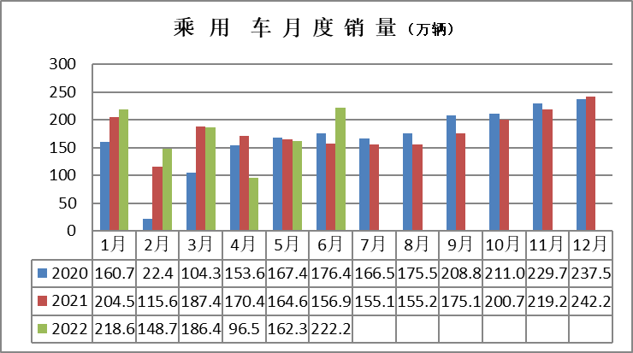

**3、汽车销售结构**

**（1）乘用车销售**

2022年上半年，乘用车销量同比增长3.4%，高于汽车总体销量的10个百分点；是汽车整体销量增长的主要因素。

2022年上半年乘用车各车型销售量及同比降幅如下表 单位：万辆

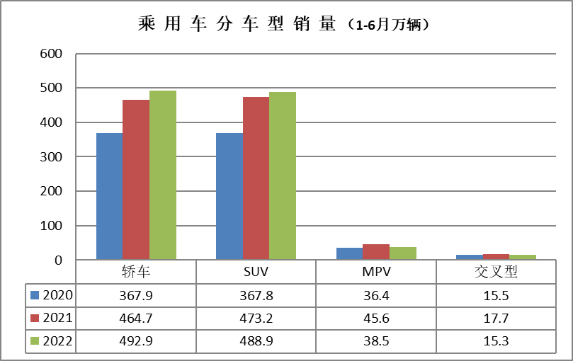

2022年6月，与上月相比，四大类乘用车品种销量均呈较快增长，其中基本型乘用车（轿车）和运动型多用途乘用车（SUV）增速更为明显；与上年同期相比，交叉型乘用车销量呈较快下降，其他品种均呈快速增长，基本型乘用车（轿车）增速更为明显。

上半年，与上年同期相比，基本型乘用车（轿车）和运动型多用途乘用车（SUV）销量结束下降，呈小幅增长，其他两大类品种依然呈一定下降。但从占有率分析：基本型轿车占乘用车总销量的47.6%，同比上升1.2个百分点；运动型SUV的占有率为47.2%,同比下降0.1个百分点；而多功能、交叉型仅占市场的5.2%，同比下降1.1个百分点；可见消费者的喜好程度。

据中汽协2022年上半年在乘用车销量中的统计数据来看（从排量分析（不含CKD））：

—排量≤1.0升的乘用车销售3.06万辆，同比下降21.14%；

—1.0升<排量≤1.6升的乘用车销售522.46万辆，同比下降8.85%;

--1.6升<排量≤2.0升的乘用车销售278.50万辆，同比下降8.59%；

—2.0升<排量≤2.5升的乘用车销售28.71万辆，同比增长73.28%；

—2.5升<排量≤3.0升的乘用车销售7.74万辆，同比增加23.91%；

—3.0升以上的乘用车销售仅41辆，同比增加141.18%；

**（2）商用车产销**

据中国汽车工业协会统计分析，相较乘用车，商用车由于直接受政策促进不明显，因此总体形势依然未见明显好转，仍有待恢复。**2**022年上半年，商用车产销分别完成168.3万辆和170.2万辆，同比分别下降38.5%和41.2%。上半年，货车产销同比分别下降39.3%和42.2%。在货车主要品种中，与上年同期相比，四大类货车品种产销依然呈快速下降：客车产销同比分别下降31.8%和30.5%。在客车主要品种中，与上年同期相比，三大类客车品种产销均呈明显下降。

如图商用车月度销量： 单位：万辆

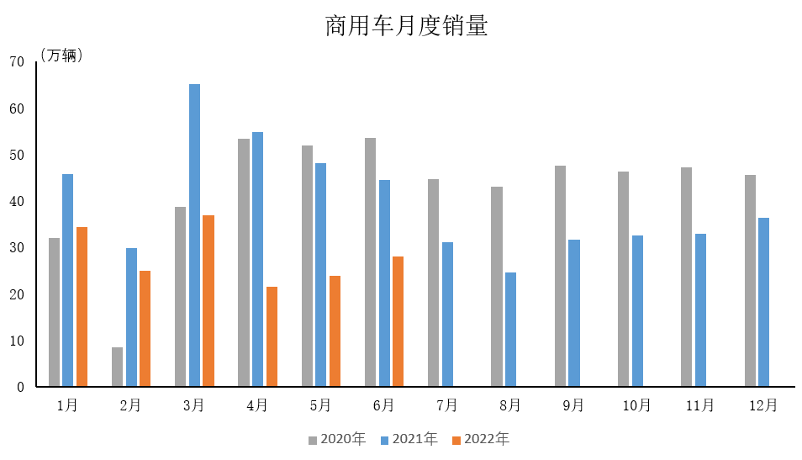

2022年6月，货车产销均延续较快下降、环比均呈较快增长。在货车细分品种中，与上月相比，四大类货车品种产销呈不同程度增长，其中轻型和微型货车增速更快；与上年同期相比，四大类货车品种产销依然呈一定下降，其中重型和中型货车产销下降更为明显。

2022年6月，客车产销均延续较快下降、环比均呈较快增长。在客车细分品种中，与上月相比，中型客车产量有所下降，销量呈快速增长，大型和轻型客车产销均呈增长；与上年同期相比，三大类客车品种产销依然呈较快下降。

2022年上半年商用车各车型销售量及同比降幅如下表。 单位：万辆

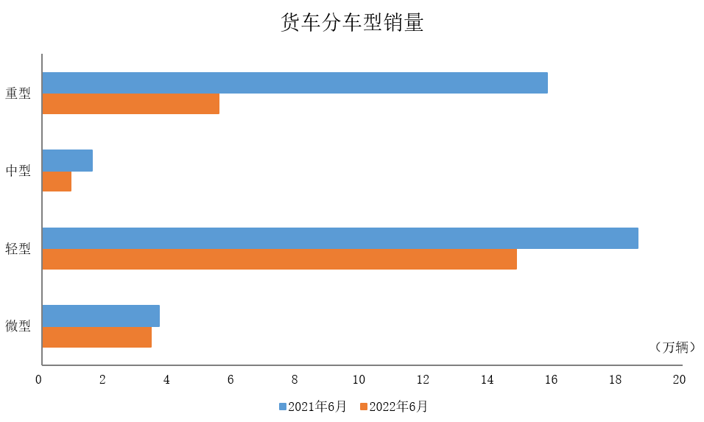

据中汽协2022年上半年在商用车五大类商品中的统计来看：

—客车产销分别为17.13万辆17.49万辆，同比分别下降31.41%和30.07%；

— 客车非完整车辆产销分别为0.46万辆和0.46万辆，同比分别下降42.78%和42.45%；

—货车产销分别为116.69万辆和119.62万辆，同比分别下降26.66%和27.66%；

—半挂牵引车产销17.25万辆和17.32万辆，同比分别下降65.14%和67.38%；

—货车非完整车型产销分别为16.74万辆和15.30万辆，同比分别下降57.54%和66.10%。

**（3）中国品牌乘用车**

中国品牌乘用车市占率延续不断提升态势。近半年，中国品牌乘用车的市占率一度突破50%红线，究其原因与产品力提升有关，也是受疫情影响。在产业变革之际，中国品牌乘用车企业抢抓发展机遇，全面推动品牌向上发展战略，进一步缩小了与国外优势汽车企业之间的差距。另外，对年轻消费者需求的精准把握，加上本土供应链优势，中国品牌抢占了更多机会。

据中汽协上半年统计数据显示，今年上半年中国品牌乘用车合计销量达489.1万辆，同比增长16.5%，占乘用车销售总量的47.2%，占有率比上年同期提升5.3个百分点，远高于乘用车市场整体增幅（3.4%）。与之相对的是，德系、日系乘用车市占率有所下滑，美系、法系继续保持增长，韩系降幅依然最为明显。1至6月，国内生产的高端品牌乘用车销量完成170.8万辆，同比下降1.2%；由于全国疫情多点暴发、增换购节奏有所放缓以及上海及周边地区终端市场不活跃等，对高端品牌乘用车影响较大。上半年，中国品牌轿车、SUV和MPV市场占有率分别为37.6%、54.5%和58.1%，与上年同期相比，中国品牌轿车和SUV市场占有率均呈增长，MPV呈较快下降。

6月中国品牌乘用车共销售99.4万辆，环比增长24.5%，同比增幅43.1%，占乘用车销售总量的44.8%，占有率比上月下降4.5个百分点，比上年同期提升0.6个百分点。中国品牌轿车、SUV和MPV市场占有率分别为35.8%、51.7%和50.9%，与月相比，市场占有率依然呈一定下降；与上年同期相比，中国品牌轿车市场占有率保持增长，而SUV和MPV有所下降。

中国品牌在新能源汽车领域已成为绝对主力。在通过与智能网联加速融合后，开始加速向高端化、电动化以及智能化方向转型，占据了先发优势，甚至在某些技术领域已经超越合资品牌。目前来看，中国品牌在新能源汽车市场速度明显快于合资品牌，以蔚来、小鹏和理想等为代表的新势力已迅速抢占市场高地，上汽、长城等传统车企也推出新能源汽车品牌和产品，并积极向高端电动化转型，广汽埃安、长城欧拉等产品的市场表现也是可圈可点。目前，中国品牌乘用车在新能源乘用车的占比高达39.8%，远高于整体市场占有率。借助在新能源和智能化的发展优势，中国品牌乘用车的市占率有望进一步提升。

如下图所示：中国品牌乘用车月度市场份额：

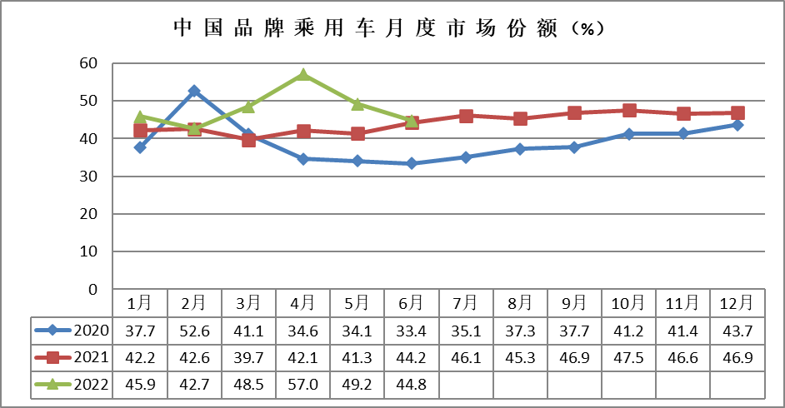

**（4）主要汽车生产企业**

2022年1至6月，汽车销量排名前十位的企业（集团）共销售1034.3万辆，同比下降6.2%，占汽车销售总量的85.8%，高于上年同期0.3个百分点。

在汽车销量排名前十位企业中，与上年同期相比，比亚迪销量增速依然最为明显，广汽和奇瑞呈较快增长，其他企业依然呈一定下降。

前十汽车生产企业集团销量及市场占有率如下图（销量单位：万辆）。

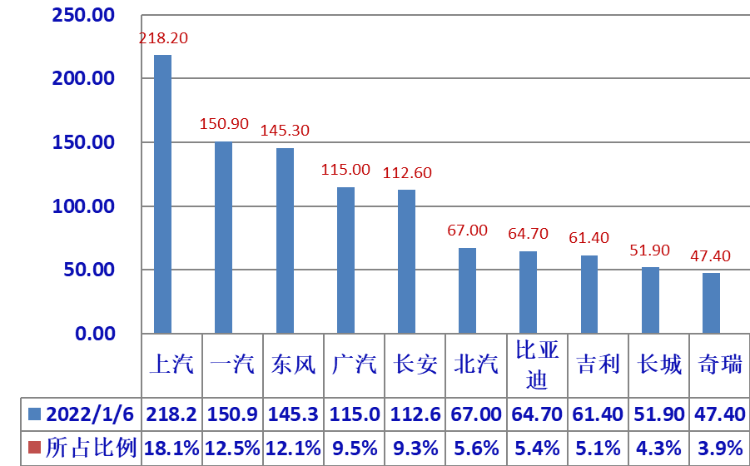

其中，前五集团上半年合计销售742.0万辆，同比下降8.6%，占汽车销售总量的61.0%，低于上年同期1.4个百分点。长安汽车集团是前五汽车集团中汽车销售唯一同比呈二位数增长的汽车重点企业。

前五汽车重点企业集团销售及同比见下图 （销量单位：万辆）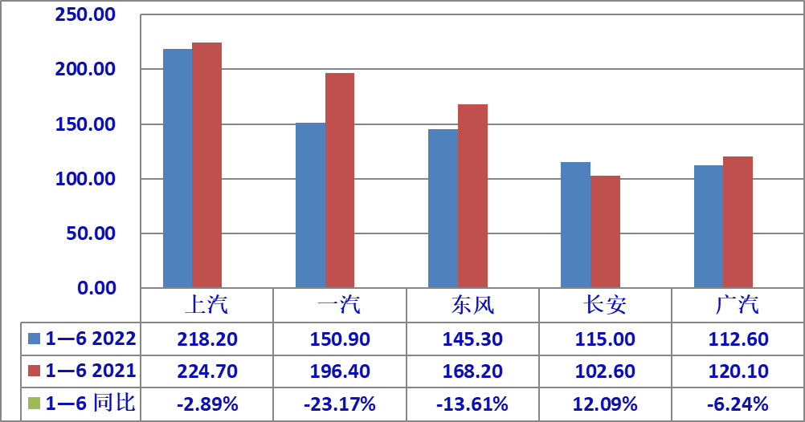

**4、新能源汽车**

6月份汽车市场的强势回暖，新能源汽车销量再创新高。与此同时，我国新能源汽车保有量跨过千万辆大关，这意味着新能源汽车不再小众。未来，新能源汽车逐渐成为燃油车的替代品，快速增长趋势还将持续。据中国汽车工业协会统计分析，上半年，新能源汽车产销分别完成266.1万辆和260万辆，同比均增长1.2倍，市场占有率达到21.6%。其中，新能源乘用车累计销量占乘用车总销量比重达到24.0%%，中国品牌乘用车在新能源乘用车汽车占比已达40%。作为新能源汽车市场的新兴增长点，造车新势力销量同比和环比总体表现均较好。上半年造车新势力批发销量累计为62.3万辆，累计同比增长83.4%，在国内汽车市场中的份额占比为5.2%。值得关注的是，造车新势力企业在新能源汽车整体市场中的占比达到24.0%。

6月，新能源乘用车月度产销分别完成59万辆和59.6万辆，同比均增长1.3倍；新能源商用车产销分别完成2.7万辆和2.8万辆，同比增长83.5%和88.4%。新能源汽车产销再创新高，市场占有率达到23.8%，延续保持高速增长态势；

6月，纯电动汽车产销同比均增长1.2倍；插电式混合动力汽车同比分别增长1.8倍和1.7倍；燃料电池汽车产销同比分别增长18.7%和67.3%。与上月相比，纯电动汽车、插电式混合动力汽车、燃料电池汽车产销均呈增长，其中燃料电池汽车增速更为显著；与上年同期相比，上述三大类品种产销均呈快速增长，纯电动汽车和插电式混合动力汽车增速更为明显。2022年1至6月，纯电动汽车、插电式混合动力汽车和燃料电池汽车产销同比继续保持高速增长势头。

据中汽协会上半年度新能源汽车各类型销售情况见下表（销量单位：万辆、%）

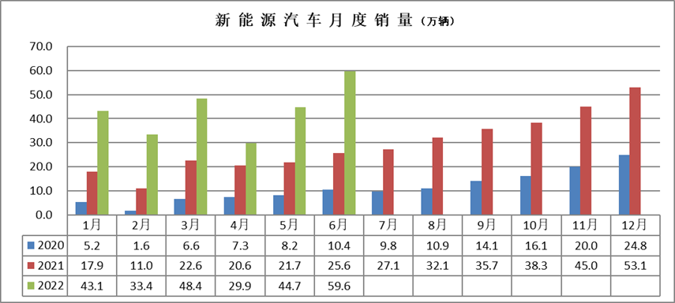

据中汽协2022年新能源汽车月度乘用车销量分企排名来看：6月：比亚迪销量13.38万辆，涨幅高达两倍之多，排名第一；特斯拉销量7.89万辆（含出口968辆）排名第二；上汽通用五菱4.99万辆，排名第三。

从细分市场来看，纯电动新能源汽车，特斯拉重回榜首，销量为7.89万辆；比亚迪销量6.95万辆，排名第二；上汽通用五菱4.99万辆，排名第三。插电混动新能源汽车，比亚迪销量为6.42万辆，排名第一；理想汽车销量为1.3万辆，排名第二；吉利汽车销量1.0万辆，排名第三。

**5、汽车进出口**

据中国汽车工业协会统计分析，2022年6月，汽车出口形势良好。近年来，随着我国汽车产品综合竞争力的不断提升，中国品牌在国际市场上得到更多认可。特别是新能源汽车更是成为当前出口亮点，部分企业已成功进入欧洲等国家和地区市场。6月，汽车企业出口24.9万辆，连创历史新高，环比增长1.84%，同比增长57.4%。上半年，汽车企业出口121.8万辆，同比增长47.12%，新能源汽车共出口20.2万辆，同比增长1.3倍，占汽车出口总量的16.6%。尽管俄乌冲突影响了部分出口市场，但根据我们从企业了解的情况看，目前多数企业海外订单情况良好，没有回落的迹象。

据中汽协2022年上半年汽车出口中的统计数据来看：

乘用车出口94.5万辆，同比增长49.73%；

其中:纯电动汽车出口17.27万辆，同比增长161.35%；

插电式混合动力汽车出口2.3万辆，同比增长41.69%；

普通混合动力汽车出口582辆；

柴油汽车出口1.65万辆，同比增长15.27%；

汽油汽车出口73.18万辆，同比增长36.98%；

商用车出口27.36万辆，同比增长38.78%。

其中：柴油汽车出口20.71万辆，同比增长39.02%；

汽油汽车出口5.78万辆，同比增长37.90%；

插电式混合动力汽车出口209辆，同比增长273.21%；

纯电动汽车出口0.75万辆，同比增长32.03%；

天然气汽车出口971辆，同比增长101.87%；

据中汽协统计2022年上半年汽车月度出口情况见下表：

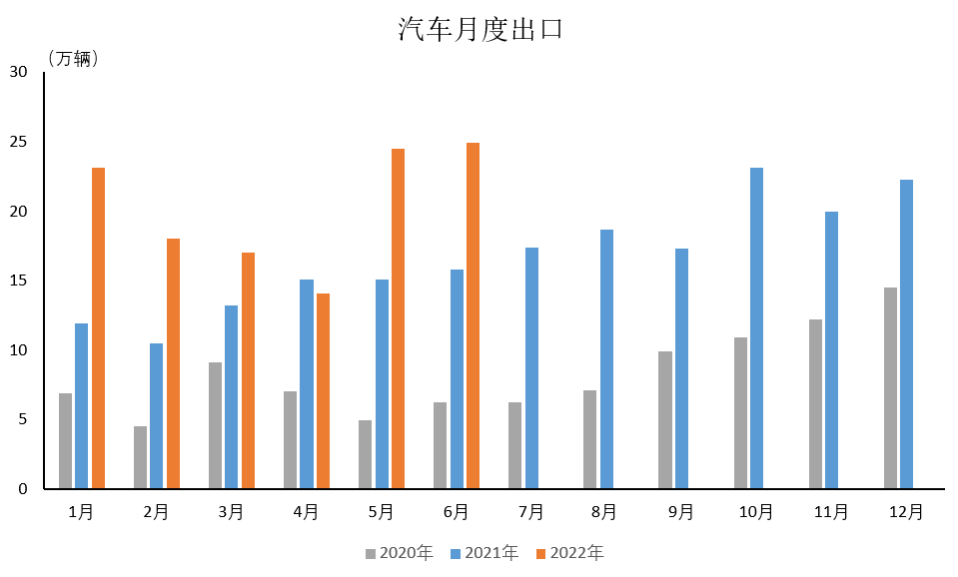

**二、2022年上半年上海产汽车产销情况：**

截至2022年6月底，上海机动车保有量已达509万辆，其中汽车451万辆，新能源汽车71万辆； 2022年上半年，上海新注册登记机动车19万辆，与去年同期相比减少18万辆。截至6月底，上海新能源汽车保有量达71万辆，占汽车总量的15.74%。其中，纯电动汽车保有量38万辆，占新能源汽车总量的53.52%。

2022年上半年，上海汽车产销分别为96.14万辆和95.67万辆（不含上汽外地产），同比分别下降1.6%和3.5%，高于全国汽车行业产销2.1个百分点和3.1个百分点。新能源汽车销量为8.49万辆，同比增长2.5倍；其中：新能源乘用车销量为8.02万辆，新能源商用车销量4737辆，同比均增长2.5倍。

按大类车型分：乘用车产销分别为90.52万辆和90.06万辆，同比分别下降3.5%和3.7%；商用车产销分别为5.62万辆和5.61万辆，同比分别下降6.2%和0.7%。

1、2022年上半年上海产汽车销售走势图如下：

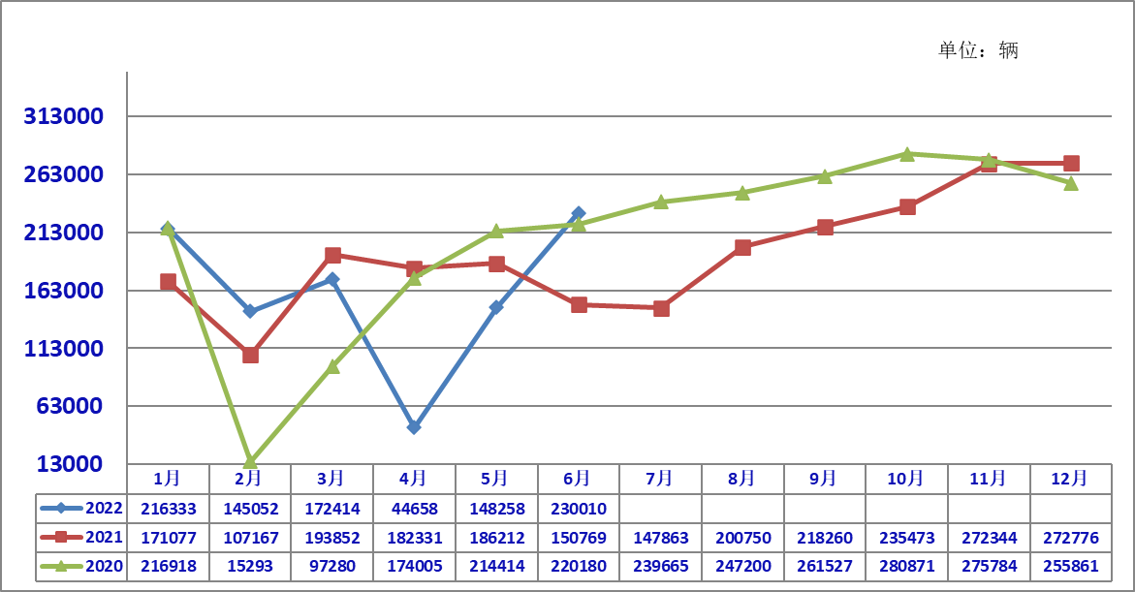

**2、上海本地产乘用车销售结构比较**

**单位：辆**

2022年上半年 上海产的乘用车销售结构分：

基本型乘用车共销售51.4万辆，占乘用车销售比重57.1%，比上年同期下降0.1个百分点，销量同比下降3.9%，比上年同期收窄0.3个百分点；

运动型多用途乘用车（SUV）共销售34.0万辆，占乘用车销售比重37.7%，比上年同期下降1.1个百分点，销量同比下降5.8%，比上年同期下降1.6个百分点；

多功能乘用车（MPV）销售4.7万辆，占乘用车销售比重5.2%，比上年同期下降1个百分点，销量同比下降19%，比上年同期下降50.8个百分点；

按排量分析（基本型乘用车）.

--排量≤1.0升的乘用车销售为6733辆,同比增加19.1%，比上年同期增长0.9个百分点；

--1.0升<排量≤1.6升的乘用车销售为41.6万辆，同比下降11.3%，比上年同期下降15.4个百分点，；

--1.6升<排量≤2.0升的乘用车销售为12.2万辆，同比增加8%；比上年同期下降6.1个百分点；

--2.0升以上的乘用车销售3400辆，突破了大排量基本型乘用车销售。

**3、上海各汽车有限公司（含外地产）销售表现：**

根据上海汽车集团股份有限公司公布的2022年上半年产销快报数据显示，上汽集团上半年整车累计销售为223.43万辆，同比下降2.74%。其中：新能源市场的热度依然未减，继续呈较大的增长状态，新能源汽车累计销售39.27万辆，同比上升32.9%，出口及海外基地累计销售38.10万辆，同比上升47.67%。

-上汽大众汽车有限公司累计销售57.47万辆,同比增长7.94%；

-上汽通用汽车有限公司累计销售50.67万辆，同比下降12.91%；

-上汽集团乘用车分公司累计销售36.58万辆，同比增长22.20%；

-上汽通用五菱汽车股份有限公司累计销售62.21万辆，同比下降5.94%；

-上汽大通汽车有限公司累计销售9.0万辆，同比下降14.93%；

-上汽正大有限公司累计销售1.75万辆，同比上升0.21%；

-上汽通用五菱汽车印尼有限公司累计销售1.13万辆，同比上升2.46%；

-名爵汽车印度有限公司累计销售2.31万辆，同比上升5.85%；

**4、上汽集团乘用车品牌销售表现情况：**

上汽集团旗下的乘用车品牌以其优良的性价比、便捷的服务，在全国乘用车销售市场始终处于领先的地位。上半年疫情发生以来，上汽集团知重负重、坚忍不拔，在协调保障防疫物资、助力物流运输、全力抓生产，展现了国企担当，发挥了重要作用，为全市加快经济恢复重振中发挥表率作用。一季度，上汽自主品牌销量为61万辆，占集团总销量的比重达到50%。新能源汽车保持强劲势头，新能源汽车销量超过19.2万辆，同比增长27.7%。国际经营持续加快拓展，一季度上汽海外整体销量达17.2万辆同比增长44.9%占全国出口总量的近三分之一。

中国汽车“出海先锋”MG品牌，已连续三年蝉联“中国单一品牌海外销量冠军”，在海外市场销售累计超过100万辆，海外社交媒体上的粉丝超过600万。1至6月份，MG品牌在欧洲销量已超过4.5万辆，并跻身瑞典、挪威等国纯电动汽车市场TOP10，今年欧洲将成功晋级上汽首个“10万辆级”海外区域市场。

2022年，上汽集团海外整体销量将力争超过80万辆，进一步扩大国际经营领先优势，让“中国智造”在全球跑得更快、跑得更远。

据中汽协2022年上半年统计销售量排列前十的品牌种类中的销量数据来看，宏光MINI销量21.42万辆、朗逸销量16.28万辆分别排在轿车第二和三位，共销售37.7万辆，占轿车销量前十品牌销量的26.5%；五菱宏光、别克GL8、五菱凯捷和上汽MAXUS G50分列MPV销量前二位和第九、十位，共销售12.46万辆，占MPV销量的46.72%。

**三、上海市汽车行业经济运行其他表现**

作为中国汽车龙头企业，长期以来上汽集团坚持“有系统、有规划、成建制”推进国际经营，已经建立了集研发、营销、物流、零部件、制造、金融、二手车等为一体的面向全球市场的汽车产业链，在海外拥有硅谷、伦敦、特拉维夫3大研发创新中心，泰国、印尼、印度、巴基斯坦4座整车制造基地，100余个零部件生产研发基地和1800多个营销服务网点，并开通了东南亚、墨西哥、南美西、欧洲等6条自营国际航线。目前，上汽集团产品和服务遍布全球近90个国家和地区，形成欧洲、澳新、美洲、中东、东盟、南亚六个“五万辆级”区域市场。今年上半年，上汽累计海外销量已达38.1万辆，同比增长47.7%，“海外每卖出三辆中国车，就有一辆是上汽造”。

**1、据上海市统计局公布的数据**

上半年，全市规模以上工业总产值为17154.73亿元，同比下降9.7%；其中，汽车制造业完成工业总产值3257.25亿元，增长0.4%， 另外，据市统计局公布的规模以上工业经济效益指标数据来看（国有控股），汽车制造业上半年营业收入为3886.20亿元，同比增长2.9%;利润总额为209.24亿元，同比下降0.7%。

在对上海汽车行业协会纳入的上汽集团统计范围的近120家（含规模以上企业）企业来看，上半年实现工业总产值为1868.13亿元，同比下降8.37%，；营业收入为2466.67亿元，同比下降2.55%，利润总额为177.28亿元，同比增长15.24%；从业人员平均数为9.0万人，同比下降0.64%；低于本市汽车制造业总产值、营业收入分别为8.77%和5.45%，利润总额高于本市汽车制造业的15.94%。

**2、上汽集团外汽车配套企业经济运行基本情况 ：**

在对集团外近20多家上汽集团外汽车配套企业的统计结果显示，上半年工业总产值为6.14亿元，同比下降82.17%，占协会上汽集团外汽车配套企业统计范围比重的0.3%；营业收入36.77亿元，同比下降36.17%；利润总额1.15亿元，同比下降76.24%；主营收入为35.09亿元，同比下降36.48%；占协会上汽集团外企业统计范围比重分别为1.5%、0.6%和1.4%；资产总计138.78亿元，同比下降14.33%；负债56.81亿元，同比下降14.43%。

经济运行其他一些指标方面情况如下：

-- 三项费用2.60亿元，占主营收入为7.4%，与上年基本持平；

-- 研发费用0.74亿元，同比下降58.76%，占主营收入2.1%；比上年下降1.1个百分点；

-- 应收帐款27.43亿元，同比增加3.79%； 存货20.56亿元，同比增加3.79%，其中产成品11.98亿元，同比增加2.12%；

上海市汽车行业协会信息统计部

2021年7月31日